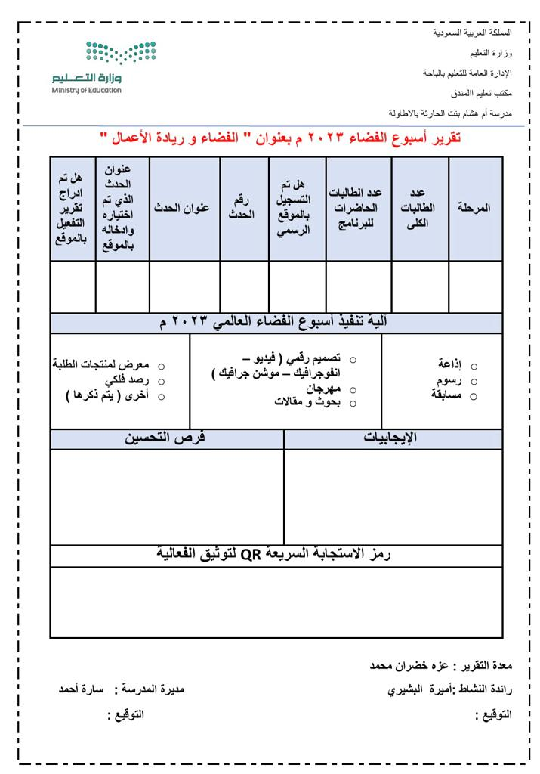

متوسط ثانوي

ثا

70

127

--

--

اكتشاف اسرار الفضاء

--

--

الاستفادة من تطبيقات الواقع المعزز

في اكتشاف الاجرام السماوية

تعريف الطالبات بالفضاء وما فيه من اسرار

اثاره اهتمام الطالبات بالفضاء